Список инструмента для ремонта и регулировки редуктора

 - артикул входит в состав другого инструмента, (см. мануал по редуктору)
 - универсальный инструмент, используется не только для этой модели
   - артикул полного комплекта инструмента, содержащего другие артикулы

Специальный инструмент

Циферблатный индикатор - Dial Indicator
91‑ 58222A 1

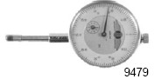

Используется для получения ряда измерений, включая люфт шестерен, глубину посадки ведущей шестерни и верхнюю мертвую точку (TDC). 

Адаптер для циферблатного индикатора - Dial Indicator Adapter | 91‑83155 
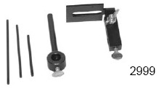 | Приспособление для крепления циферблатного индикатора

Инструмент для крепления циферблатного индикатора - Dial Indicator Holding Tool | 91‑89897 
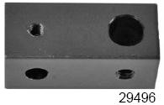 | Крепит циферблатный индикатор к редуктору при проверке люфта

Ключ для гайки держателя несущего корпуса подшипника - Bearing Carrier Retainer Nut Wrench | 91‑61069T 
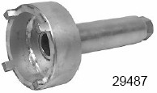 | Используется для установки и демонтажа гайки держателя несущего корпуса подшипника. Для использования с валами гребных винтов (с 15 шлицами) 1-3/16”

Съемник с длинными губками - Puller Jaws Assembly | 91‑46086A1 
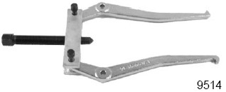 | Для демонтажа несущего корпуса подшипника и обойм подшипника. Используется с болтом съемника - Puller Bolt (91-85716).

Съемник ударного действия - Slide Hammer | 91‑34569A 1 
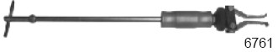 | Для демонтажа различных узлов и деталей двигателя. Используется со съемником с длинными губками.          

Универсальный зажим съемника - Universal Puller Plate | 91-37241 
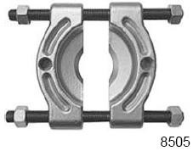 | Используется для демонтажа подшипников с шестерен и торсионного вала.

Комплект для демонтажа и установки подшипников - Bearing Removal and Installation Kit | 91‑31229A 7 
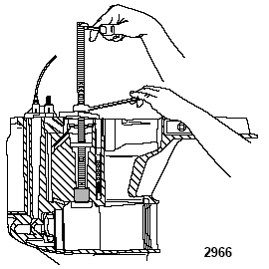 | Используется для установки и демонтажа подшипников во всех редукторах. Все части могут быть приобретены отдельно. В состав комплекта Артикул №91-31229A7 входят следующие детали:  11-24156 - 6-гранная гайка - Hex Nut 12-34961 - Шайба - Washer  91-15755T – Выколотка игольчатого подшипника – Needle Bearing Driver 91-29310 - Пластина - Plate  91-30366T1 - Оправка - Mandrel  91-31229 - Вал съемника - Puller Shaft  91-32325T - Головка выколотки - Driver Head  91-32336 - Выколотка для игольчатого подшипника - Needle Bearing Driver  91-36379 - Съемник / Шестерня - Puller/Head Gear 91-36569T - Головка выколотки - Driver Head  91-36571T - Направляющая шайба - Pilot Washer 91-37292 - Роликовый подшипник - Roller Bearing 91-37311 - Головка выколотки - Driver Head  91-37312T - Головка выколотки - Driver Head 91-37323 - Штанга выколотки - Driver Head Rod  91-37324T - Направляющая шайба - Pilot Washer 91-37350T – Направляющая оправка – Pilot Mandrel  91-38628T - Съемник / Головка выколотки – Puller and Driver Head 91-52393T – Приспособление для установки подшипника ведущей шестерни – Pinion Bearing Installation Tool  91-52394 - Штанга с головкой съемника - Head Pull Rod

Ключ для держателя подшипника торсионного вала - Driveshaft Bearing Retainer Wrench | 91‑43506T  
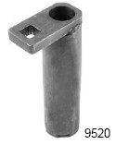 | Используется для демонтажа и установки резьбового держателя подшипника

Головка для фиксации торсионного вала - Driveshaft Holding Tool | 91-889958T 
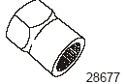 | Используется для фиксации торсионного вала при демонтаже гайки ведущей шестерни на моделях Verado

Комплект для демонтажа и установки подшипников - Bearing Removal and Installation Kit | 91‑8M0077654
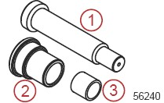 | Для демонтажа и установки нижнего подшипника торсионного вала.  - Шток выколотки - 8M0077647 ‑ Driver rod  - Направляющая - 8M0077645 ‑ Pilot  - Втулка - 8M0077630 ‑ Bushing

Выколотка для игольчатых подшипников - Needle Bearing Driver | 91‑15755T 
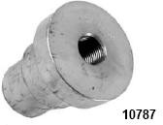 | Для установки игольчатых подшипников в несущие корпуса подшипников.

Выколотка масляного сальника - Oil Seal Driver | 91‑31108T 
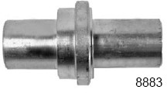 | Для установки масляных сальников несущего корпуса подшипника.

Лампа для нагрева деталей - Torch Lamp | 91‑63209 
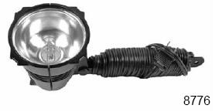 | Используется для нагрева поверхностей при демонтаже и установке узлов и деталей двигателя, которые должны иметь посадку с натягом.

Оправка - Mandrel | 91‑8M0077816
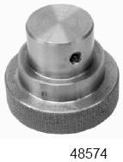 | Для установки игольчатого подшипника в шестерню переднего хода.

Приспособление для установки манжетки / адаптера подшипника - Bearing Cup/Adapter Installation Tool | 91‑8M0057767  
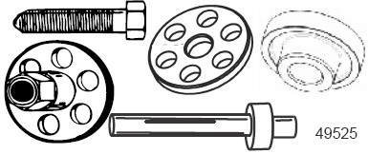 | Для установки обоймы шестерни переднего хода на редуктор со стандартным правосторонним вращением. Для впрессовки адаптера подшипника шестерни заднего хода в редуктор с противоположным левосторонним вращением.

Направляющее кольцо - Pilot Ring | 91‑8M0074763 
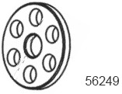 | Используется для совмещения приспособления для манжетки подшипника в отверстии редуктора.

Держатель – Приспособление для установки - Retainer ‑ Installer Tool | 91‑8M0074757 
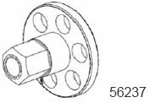 | Для установки

Выколотка для манжетки подшипника - Bearing Cup Driver | 91‑8M0077786
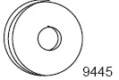 | Для установки манжетки подшипника шестерни переднего хода.

Приспособление для установки подшипника торсионного вала - Driveshaft Bearing Installation Tool | 91‑8M0052590  
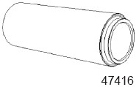 | Для установки верхнего и нижнего подшипников торсионного вала.

Инструмент для предварительного натяга в подшипниках - Bearing Preload Tool | 91-14311A04 
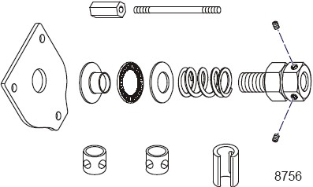 | Имитирует (моделирует) нагрузку на торсионный вал для точного измерения высоты посадки и люфта ведущей шестерни.

Инструмент для измерения высоты посадки ведущей шестерни - Pinion Gear Locating Tool | 91-8M0089163  
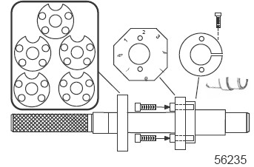 | Для измерения высоты посадки ведущей шестерни.

Приспособление – Адаптер для измерителя посадки ведущей шестерни - Pinion Gauge Adapter Tool | 91‑8M0070993  
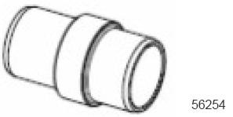 | Стыкует измеритель ведущей шестерни с подшипником шестерни переднего хода

Диск для определения глубины посадки - Locating Disc #5 | 91‑8M0074768 
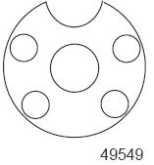 | Обеспечивает отверстие доступа для измерения глубины посадки ведущей шестерни

Индикатор люфта - Backlash Indicator Rod | 91‑78473 
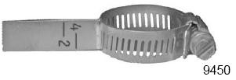 | Для проверки люфта шестерни

Оправка для установки сальника торсионного вала - Driveshaft Seal Installation Tool | 91‑818769 
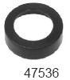 | Для установки высоты посадки сальника торсионного вала

Комплект тестера / манометра для проверки на утечки - Leakage Tester Kit | FT8950  
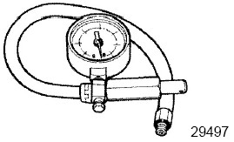 | Используется для проверки замкнутых систем (редуктора, топливных линий, систем охлаждения).

